BREVET DE TECHNICIEN SUPÉRIEUR

TERTIAIRES

ECONOMIE - DROIT

SESSION 2013
________

Durée : 4 heures
________

Aucun matériel autorisé.

Les candidats traiteront les différentes questions sur des copies modèle EN.

La partie économique est numérotée de la page 2/12 à 6/12
Elle est prévue pour être traitée en deux heures

La partie juridique est numérotée de la page 7 /12 à la page 12/12
Elle est prévue pour être traitée en deux heures

Dès que le sujet vous est remis, assurez-vous qu’il est complet.

PARTIE ÉCONOMIQUE

Industrie et compétitivité

Pierre Dubois, jeune diplômé d'une école de commerce, est passionné depuis longtemps de surf. Avec son ami ingénieur, Kevin Soller, il a conçu une planche innovante et écologique à base de fibres végétales. Ils fabriquent leurs planches de surf dans le sous-sol de leurs maisons. Mais devant le succès rencontré auprès de leurs amis, des amateurs et désormais des professionnels de surf du monde entier, ils réfléchissent à industrialiser la fabrication de leurs planches afin de pouvoir les commercialiser en grand nombre.

Ils s'interrogent sur l'opportunité de développer leur activité industrielle en France. Afin d'avoir une idée plus précise, ils vous chargent de réaliser une étude sur l'environnement de l'industrie en France. Votre étude sera une aide à la décision.

À l'aide du dossier joint et de vos connaissances, en veillant à préciser les principaux concepts utilisés et à exploiter les sources statistiques mises à votre disposition, vous devez concevoir une note argumentée et structurée dans laquelle :
- Vous analyserez la situation de l'industrie française dans le contexte économique international ;
- Vous apprécierez la compétitivité de l'industrie française, après avoir rappelé les facteurs qui influent sur les deux formes de compétitivité ;
- Vous distinguerez les objectifs et les modalités d'une politique industrielle de nature à renforcer la compétitivité de l'économie française.

Documents :

Document 1 : La désindustrialisation: un dilemme européen (Source: OFCE Sciences Po)
Document 2 : Part de l'industrie dans la valeur ajoutée brute de l'ensemble des secteurs, en pourcentage (Source : Ameco, Commission européenne)
Document 3 : Solde commercial de quelques secteurs de l'industrie française· civile en
2002 et 2011 (Source: Douanes)
Document 4 : Déficits et excédents du commerce extérieur de la France, entre novembre 2010 et novembre 2011, en millions d'euros (Source : Douanes)
Document 5 : Face au déclin de son industrie, quelle politique industrielle pour la
France ? (Source : lemonde.fr)

Dossier documentaire

Document 1 : La désindustrialisation : un dilemme européen

L'irruption des pays émergents proposant des productions à faibles coûts salariaux et bénéficiant d'une diminution spectaculaire des coûts de transport est la cause majeure des délocalisations d'activités à fort contenu de main-d’œuvre et faible contenu technologique. Elle constitue, à première vue, la source principale de désindustrialisation et de déficit du commerce extérieur.

Il convient, cependant, d'observer que le commerce international prend majoritairement place entre pays aux caractéristiques similaires et à l'intérieur des industries plutôt qu'entre industries. Cette situation s'explique par la différenciation des biens et la recherche d'économies d'échelle. Les stratégies d'entreprises sont plus déterminantes que les dotations de facteurs. Des gains non seulement mutuels, mais équitablement partagés, sont possibles. Dans ce contexte, une désindustrialisation, finalement plus inquiétante, procède du creusement des écarts de performance industrielle entre pays similaires générateurs de déséquilibres commerciaux. Ces écarts croissants de performance industrielle entre pays comparables en termes de niveau de vie traduisent avant tout des différences de qualité des biens produits. Il ne faut pas, pour autant, négliger les conditions de coût qui pèsent dès lors qu'un effort de modernisation, exigeant de dégager un excédent brut d'exploitation, devient nécessaire précisément pour conquérir une niche technologique ou un segment de marché. [ ... ]

Les activités industrielles s'inscrivent dans un monde globalisé. [ ... ]

La fragmentation des processus de production, consistant à externaliser dans les pays à bas coûts salariaux la production des biens intermédiaires (y compris des biens de moyen ou haut niveau technologique) ensuite importés en tant que composants des biens finals produits, permet de renforcer la compétitivité de ces derniers, de maintenir et de développer l'emploi industriel domestique et de stimuler les exportations. Dans le cas de l'Allemagne, le mécanisme ainsi mis en œuvre est d'autant plus efficace que les importations de biens intermédiaires bénéficient de la valeur élevée de l'euro et les exportations se font pour une grande partie au sein de la zone euro. L'organisation industrielle choisie tire ainsi pleinement parti d'une monnaie unique forte et de l'intégration financière. [ .. . ]

Source : OFCE Sciences Po

Document 2 : Part de l'industrie dans la valeur ajoutée, en pourcentage
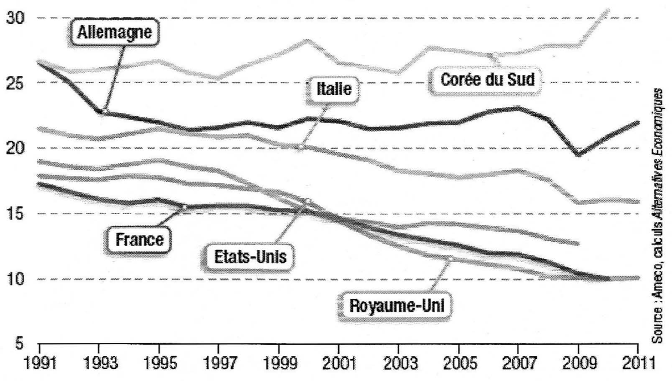

Document 3 : Solde commercial de quelques secteurs de l'industrie française civile en 2002 et 2011, en milliards d'euros
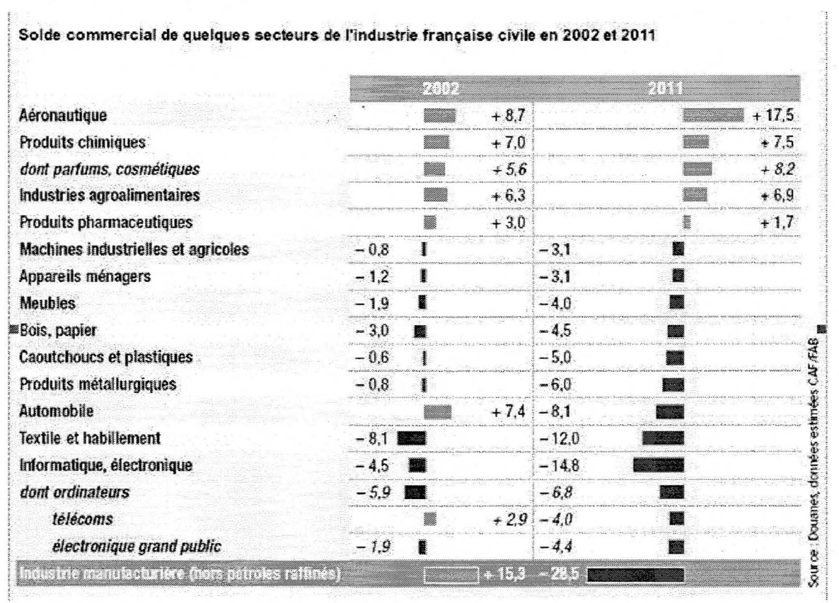
Document 4 : Déficits et excédents du commerce extérieur de la France, entre novembre 2010 et novembre 2011, en millions d'euros : 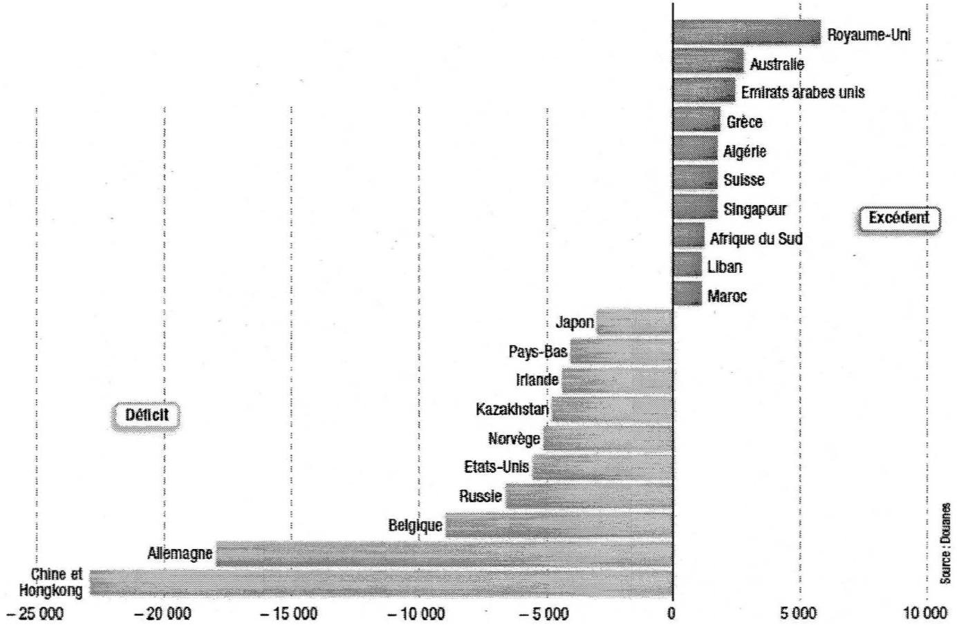

Document 5: Face au déclin de son industrie, quelle politique industrielle pour la
France?
Par Pierre-André Buigues, ancien conseiller économique de la Commission Européenne, professeur Toulouse Business School
[ ... ] Pour de nombreux économistes français, l'industrie n'a plus d'avenir dans les pays développés. La croissance économique est faible, le poids de l'industrie diminue rapidement. Le capital migre vers les pays émergents qui se caractérisent par des coûts de production sensiblement plus faibles, une forte progression de la population et donc de la demande domestique et des progrès de productivité importants grâce au rattrapage technologique. Or, contrairement à ce discours dominant, l'industrie continue de prospérer dans certains pays européens. L'Allemagne, l'Autriche, la Suède, la Finlande et-dans une certaine mesure la Belgique et les Pays-Bas présentent une amélioration de leur potentiel industriel depuis l'an 2000. Le taux de marge de l'industrie se situe à des niveaux assez élevés et le poids des exportations de biens a augmenté sur les marchés européens mais aussi sur les marchés extra européens. La France appartient à un deuxième groupe de pays avec le Royaume-Uni, l'Espagne et dans une certaine mesure l'Italie dont le potentiel industriel est bien plus faible et le poids de l'industrie diminue. Le taux de marge est faible et les performances du commerce extérieur se dégradent. La crise n'a fait que renforcer ces divergences. Depuis 2005, la production industrielle française restait en juin 2011, inférieure de plus de 7 % à celles de 2005, alors qu'en Allemagne, elle dépassait de 11 % son niveau de 2005.

Dans les faits, tous les gouvernements pratiquent tous des formes différentes de soutien à leur activité industrielle. Quatre objectifs représentent à eux seuls près de 80 % du montant total des aides attribuées aux entreprises en Europe : l'environnement et les économies d'énergie, le développement régional, la R&D, les PME. Cependant, s'il y a une certaine convergence des aides sur ces quatre objectifs, il apparaît que les modèles d'intervention sont différents. Si l'on compare les politiques nationales de soutien à l'industrie entre l'Allemagne et la France et leur efficacité relative, il existe un certain nombre de recommandations que la France devrait s'imposer pour renforcer sa compétitivité :

- Décentraliser le soutien public aux entreprises : en France, l'intervention publique se caractérise par un montant d'aide élevé, dont la gestion est centralisée. Les régions ne disposent pas de moyens financiers d'intervention suffisants alors qu'elles sont mieux à même de connaître les difficultés rencontrées par les PME régionales. En France, 90 % des aides dépendent de Paris alors que la majorité des aides en Allemagne sont décidées au niveau régional. [...]

- Recentrer les aides publiques sur les PME : en France, la politique industrielle est pensée, organisée, autour des "champions nationaux" et leurs PDG ont un accès direct au pouvoir politique. Les entreprises du CAC sont ainsi les grands gagnants de la politique industrielle française. C'est le cas du dispositif très avantageux du Crédit Impôt Recherche qui représente des sommes considérables. Ce dispositif ne devrait concerner que les PME. Les entreprises du CAC40 bénéficient d'un effet d'aubaine pour leurs dépenses en R&D et les sommes versées par les pouvoirs publics finissent sous forme de dividendes dans la poche des actionnaires. Les grands groupes allemands n'ont pas besoin du soutien public pour soutenir leur effort stratégique dans le domaine de l'innovation, la part de la R&D financé par le gouvernement y est bien plus faible alors que l'effort en R&D est bien plus élevé qu'en France.

- Renforcer la politique de concurrence contre les abus de position dominante des grands groupes : les grandes entreprises bénéficient de positions très fortes sur les marchés en France et les prix sont souvent bien plus élevés qu'en Allemagne. Pourtant, on a en France des exemples clairs des bienfaits de la concurrence. C'est la concurrence agressive de Free qui a conduit à des prix assez bas en France pour les services combinés de téléphonie fixe, d'Internet et de télévision. Par contre, les prix de la téléphonie mobile sont parmi les plus élevés d'Europe et on peut espérer que l'arrivée de Free permettra de casser les prix. La grande distribution, les banques sont aussi clairement des secteurs où plus de concurrence serait bienvenue. [...]

Source : Le Monde.fr, 07.09.2011

PARTIE JURIDIQUE

Créé en 1997 par Monsieur Gayet, le Golf Domaine du Clos des Prés se situe dans la campagne angevine sur un terrain aux courbes naturelles planté d'arbres et bordé d'étangs. Le Domaine du Clos des Prés est un parcours proposant une exceptionnelle diversité de coups à jouer et d'un niveau technique élevé. Monsieur Gayet dirige son golf en tant qu'entrepreneur individuel et a mis en place un certain nombre d'infrastructures : club house comprenant accueil, pro-shop (1), douches, bar-restauration rapide.

Rendez-vous incontournable pour les golfeurs en quête de défis, la demande est forte en prestations golfiques. Monsieur Gayet propose des services variés : abonnement annuel Membres-Club, green fees (2), location de matériel (balles, charriots, voiturettes), conseils et vente équipement golf, cours et stages, école de golf ...

Le charme et la qualité du site ont généré une augmentation importante du chiffre d'affaires et du résultat d'exploitation. Conscient de ces évolutions, Monsieur Gayet sait que des changements s'imposent et qu'il va devoir prendre des décisions inhérentes au fonctionnement et au développement de son entreprise.

Il contacte votre cabinet de conseil juridique Juridixia afin que vous puissiez le conseiller dans ses prises de décisions. Monsieur LEGUY, votre responsable hiérarchique, vous charge de ce travail et vous confie trois dossiers.

Vous traiterez ces trois dossiers à partir des annexes et de vos connaissances.

(1) magasin spécialisé dans les équipements et articles de golf
(2) droits de jeu à payer pour accès au parcours 6-9-18 trous

Annexes

Annexe 1 : Contrat de prestations de services de Monsieur Delage (extrait) Annexe 2 : Extraits du Code du travail
Annexe 3 : Jurisprudence URSSAF et Société Générale Annexe 4 : Extraits du Code civil
Annexe 5 : Jurisprudence Cour de cassation
Annexe 6 : Extraits - Code du travail et directive européenne
Annexe 7 : Etendue de la responsabilité des associés par rapport à celle de l'entrepreneur individuel

DOSSIER 1- La nature du contrat
(Annexe 1 page 9/12, annexes 2 et 3 page 10/12)

Monsieur Gayet emploie en contrat à durée indéterminée (COI) sept personnes : une responsable accueil ; un responsable entretien-parcours assisté de deux jardiniers ; un cuisinier ; une serveuse et une employée de ménage (temps partiel) pour l'entretien des locaux commerciaux et des sanitaires.

En outre, pour assurer l'enseignement de golf, Monsieur Gayet utilise depuis deux ans les services d'un moniteur de golf diplômé d'Etat - Monsieur Delage - exerçant pour son compte. Il a conclu avec lui un contrat de prestations de services. Du fait du développement du site golfique et de la croissance du taux de fréquentation de la clientèle, ce moniteur veut intégrer l'équipe de Monsieur Gayet. Il estime avoir exercé ses fonctions dans un cadre de salariat plutôt que de simple collaboration. Il demande donc à Monsieur Gayet de reconsidérer son contrat.

- Appréciez la légitimité de la demande de Monsieur Delage.

DOSSIER 2 - La responsabilité civile délictuelle
(Annexe 4 page 10/12, annexe 5 page 11/12)

Monsieur Delage est désormais salarié de l'entreprise Golf Domaine Clos des Prés.

Sa journée de travail terminée, Monsieur Delage emprunte une "golfette" - voiturette électrique utilisée sur le parcours - sans prévenir Monsieur Gayet - afin de rentrer chez lui par la route. En chemin, il croise un client du golf qu'il prend à son bord.

Pendant le trajet, la voiturette se renverse dans le fossé blessant le client. Celui-ci demande réparation du préjudice subi en assignant en justice Monsieur Gayet, employeur de Monsieur Delage.

- Indiquez si les conditions de mise en œuvre de la responsabilité de Monsieur Gayet sont réunies. Dans l'affirmative, Monsieur Gayet peut-il s'exonérer de sa responsabilité ?

DOSSIER 3 - La cession ou la transformation de l'entreprise
Annexe 6 page 11/12, annexe 7 page 12/12)

Le succès et la notoriété de son activité conduisent Monsieur Gayet à s'interroger sur l'opportunité de vendre l'entreprise ou d'en transformer la structure juridique. •

En effet, il a reçu plusieurs propositions intéressantes de rachat qui pourraient lui faire envisager la cession de son entreprise mais, soucieux de l'intérêt de ses salariés, il s'interroge sur leur sort.

Il est également tenté par la modification de la forme juridique de l'entreprise afin de répondre aux besoins d'investissement qu'il projette (parking, extension du club house, construction d'un practice d'entraînement...), besoins qu'il ne peut assumer seul et pour lesquels il envisage de s'associer. Dans cette perspective, il souhaite protéger son patrimoine personnel.

- Dans une note structurée, présentez à Monsieur Gayet :
- d'une part, les conséquences d'un changement d'employeur sur les contrats de travail de ses salariés ;
- d'autre part, la forme sociétaire la plus appropriée à ses motivations.

ANNEXE 1 : Contrat de prestations de services de Monsieur Delage (extrait)

[...] Entre Golf Domaine Clos des Prés, représenté par Monsieur Gayet et Monsieur Delage en tant que Moniteur de golf diplômé d'État - statut d'indépendant (immatriculé au RCS et assujetti aux cotisations RSI)

Article 1 - Monsieur Delage sera chargé de l'enseignement de golf et des activités afférentes dans les conditions fixées ci-après.

Article 2 - Monsieur Delage devra exercer ses fonctions de moniteur de golf auprès de la clientèle du golf (cours individuels et collectifs ; stages ; école de golf...) aux heures d'ouverture de l'entreprise (8h00 - 18h00) et les mercredis et samedis concernant !'Ecole de golf (14h00 - 18h00).
Le planning des interventions sera remis par Monsieur Gayet 7 jours avant.
Une fiche de présence sera remise à l'accueil tous les jours, sur laquelle seront notées les interventions.
Concernant les activités afférentes, il convient, en tant que spécialiste des équipements golfiques, de proposer aux clients des conseils et la vente d'articles de golf du pro-shop.

Article3 - Le jour de congé sera le dimanche, sauf demande exceptionnelle dans l'intérêt du golf.
Monsieur Delage organise ses périodes d'absences pour congé avec un maximum de 8 jours consécutifs en juillet et août (haute-saison).

Article 4 - Monsieur Gayet laisse la libre jouissance du parcours et de ses accessoires (locaux, matériels golfique et informatique, voiturettes) afin qu'il puisse exercer ses fonctions dans les meilleures conditions.

Article 5 - L'entreprise Golf Domaine Clos des Prés facture les prestations fournies par Monsieur Delage selon les modalités suivantes :
- une partie pour la rémunération de l'indépendant représentant un pourcentage du chiffre d'affaires réalisé avec la clientèle ;
- un pourcentage sur les ventes d'équipements et vêtements du pro-shop. [...]

ANNEXE 2 : Extraits du Code du travail

Article L8221-6

I. - Sont présumées ne pas être liées avec le donneur d'ordre par un contrat de travail [...]
1°Les personnes physiques immatriculées au registre du commerce et des sociétés, au répertoire des métiers [...]

Il. - L'existence d'un contrat de travail peut toutefois être établie lorsque les personnes mentionnées au 1. fournissent directement [...] des prestations à un donneur d'ordre dans des conditions qui les placent dans un lien de subordination juridique permanente à l'égard de celui-ci.

ANNEXE 3 : Jurisprudence URSSAF et Société Générale

Cass.Soc. 13 novembre 1996, n<g4-13187 [...]
Vu l'article L.242-1 du Code de la sécurité sociale [...]

Attendu [...] que pour le calcul des cotisations [...] sont considérées comme rémunérations toutes les sommes versées aux travailleurs en contrepartie ou à l'occasion d'un travail accompli dans un lien de subordination ; que le lien de subordination est caractérisé par l'exécution d'un travail sous l'autorité d'un employeur qui a le pouvoir de donner des ordres et des directives, d'en contrôler l'exécution [...] ; que le travail au sein d'un service organisé peut constituer un indice du lien de subordination lorsque l'employeur détermine unilatéralement les conditions d'exécution du travail [...]
www.legifrance.gouv.

ANNEXE 4 : Extraits du Code civil

Article 1382
Tout fait quelconque de l'homme, qui cause à autrui un dommage, oblige celui par la faute duquel il est arrivé à le réparer.

Article 1383
Chacun est responsable du dommage qu'il a causé non seulement par son fait, mais encore par sa négligence ou par son imprudence.

Article 1384
On est responsable non seulement du dommage que l'on cause par son propre fait, mais encore de celui qui est causé par le fait des personnes dont on doit répondre, ou des choses que l'on a sous sa garde.

Les maîtres et les commettants (employeurs) sont responsables du dommage causé par leurs domestiques et préposés (salariés) dans les fonctions auxquelles ils les ont employés.

ANNEXE 5 : Jurisprudence Cour de Cassation

Par ailleurs, le salarié qui a causé un accident de la circulation en conduisant un véhicule de l'entreprise dans les limites de la mission qui lui a été confiée par l'employeur ne saurait être tenu d'indemniser la victime de cet accident.
Cass.2° civ.28 mai 2009 n'OS-13.310

L'employeur est, seul, responsable des dommages causés à cette victime à moins pour lui de démontrer que le salarié a agi hors des fonctions auxquelles il était employé, sans autorisation et à des fins étrangères à ses attributions.
Cass. crim. 7 janvier 2003 n'02-80.614

ANNEXE 6 : Extraits - Code du travail et directive européenne

Article L.1224-1
Lorsque survient une modification dans la situation juridique de l'employeur, notamment par succession, vente [...], mise en société de l'entreprise, tous les contrats de travail en cours au jour de la modification subsistent entre le nouvel employeur et le personnel de l'entreprise.

Article L.1224-2
Le nouvel employeur est tenu, à l'égard des salariés dont les contrats subsistent, aux obligations qui incombaient à l'ancien employeur [...]

Directive européenne du 12 mars 2001- Maintien des droits des travailleurs en cas de transfert d'entreprise
[...] La présente directive est applicable à tout transfert d'entreprise à un autre employeur résultant d'une cession [...] sous réserve du transfert d'une entité économique maintenant son identité, entendue comme un ensemble organisé de moyens, en vue de la poursuite d'une activité économique [...]

ANNEXE 7 : Etendue de la responsabilité des associés par rapport à celle de l'entrepreneur individuel

Source www.apce.fr
Entreprise  individuelle | L'entrepreneur individuel est seul responsable sur l'ensemble de ses biens personnels. Ses biens fonciers bâtis ou non bâtis non affectés à un usage professionnel peuvent cependant être protégés en effectuant une déclaration d'insaisissabilité devant notaire.  Nouveau: Depuis le 1er janvier 2011, l'entrepreneur individuel peut opter pour le régime .d e I' EIRL et constituer un patrimoine affecté à son activité professionnelle distinct de son patrimoine personnel. L'EIRL lui permettra d'isoler ses biens personnels des poursuites des créanciers professionnels.
EURL | La responsabilité de l'associé est limitée au montant de ses apports, sauf s'il a commis des fautes de gestion ou accordé des cautions à titre personnel.
SARL | La responsabilité des associés est limitée au montant de leurs apports, sauf s'ils ont commis des fautes de gestion ou accordé des cautions à titre personnel.
SA (forme classique) | La responsabilité des associés est limitée au montant de leurs apports.
SAS/SASU | La responsabilité des associés est limitée au montant de leurs apports.
SNC | Les associés sont responsables indéfiniment, sur l'ensemble de leurs biens personnels, et solidairement.

